INFORME DE FISCALIZACIÓN AMBIENTAL

INSPECCIÓN AMBIENTAL

CIRCUITO MOTOCROSS LAMPA

DFZ-2014-293-XIII-SRCA-IA

 | Nombre | Firma
Aprobado | Claudia Pastore H.
Revisado | Esteban Dattwyler C.
Elaborado | José Bastías G.

Tabla de Contenidos
Tabla de Contenidos 2
1. RESUMEN. 3
2. IDENTIFICACIÓN DEL PROYECTO, INSTALACIÓN, ACTIVIDAD O FUENTE FISCALIZADA 4
2.1. Antecedentes Generales 4
2.2. Ubicación y Layout 5
3. INSTRUMENTOS DE GESTIÓN AMBIENTAL QUE REGULAN LA ACTIVIDAD FISCALIZADA. 7
4. ANTECEDENTES DE LA ACTIVIDAD DE FISCALIZACIÓN. 8
4.1. Motivo de la Actividad de Fiscalización. 8
4.2. Materia Específica Objeto de la Fiscalización Ambiental. 8
4.3. Aspectos relativos a la ejecución de la Inspección Ambiental. 8
4.3.1. Primer día de inspección 8
4.3.2. Esquema de recorrido 9
4.3.3. Detalle del Recorrido de la Inspección. 9
4.4. Aspectos relativos al Seguimiento Ambiental 10
4.4.1. Documentos Revisados 10
5. HECHOS CONSTATADOS. 10
5.1. Ubicación de la actividad en sitio protegido 10
5.2. Superficie predial de la actividad. 15
5.3. Verificación de volúmenes de extracción. 17
6. CONCLUSIONES. 20
7. DOCUMENTACIÓN SOLICITADA Y ENTREGADA. 21
8. ANEXOS. 22

RESUMEN.

El presente documento da cuenta de los resultados de la actividad de fiscalización ambiental realizada por la Superintendencia del Medio Ambiente, a la actividad económica “CIRCUITO MOTOCROSS LAMPA”. La actividad de inspección fue desarrollada durante el día 13 de noviembre de 2014.

En el inmueble denominado Lote 1 A- uno A, sector B de la hijuelas de Lo Vargas, Ruta G-148, funciona un circuito de motocross compuesto por una pista de motocross expertos, pista de motocross de niños y principiantes y circuito enduro experto. Además cuenta con otras instalaciones, como un servicio de hidrolavado para Motos MX, Enduro y ATV y estacionamientos de vehículos.

En la misma propiedad, contiguo al terreno donde se emplazan las pistas de motocross, se llevan a cabo actividades de extracción de áridos por parte de un tercero, Empresa Constructora Agua Santa S.A. la cual fue inspeccionada el día 13 de noviembre de 2014.

Las materias relevantes objeto de la fiscalización incluyeron verificación de ubicación de actividad en sitio protegido, superficie predial de uso y verificación de volúmenes de extracción desde cantera de áridos.

De acuerdo a los antecedentes previos se plantea la posibilidad de que el proyecto entre al sistema de evaluación de impacto ambiental por tres motivos; por situarse en un área protegida, contar con un área superior a lo establecido para actividad de equipamiento deportivo y por la cuota de extracción de aridos superior o igual a 10.000 m3 durante la vida útil del proyecto.

Entre los hechos constatados, de acuerdo a los hechos investigados, no se puede establecer una elusión al Sistema de Evaluación de Impacto Ambiental.

IDENTIFICACIÓN DEL PROYECTO, INSTALACIÓN, ACTIVIDAD O FUENTE FISCALIZADA

Antecedentes Generales

Identificación de la actividad, instalación, proyecto o fuente fiscalizada:
CIRCUITO MOTOCROSS LAMPA
Región:  Metropolitana | Ubicación específica de la actividad, proyecto o fuente fiscalizada:  Lote 1 A- uno A, sector B de la hijuelas de Lo Vargas, Ruta G-148
Provincia:
Chacabuco
Comuna: Lampa
Titular de la actividad, instalación, proyecto o fuente fiscalizada:  Deportes y Recreación Fundo El Cerro SpA. | RUT o RUN:  66.269.749-1
Domicilio titular:  Lote 1 A- uno A, sector B de la hijuelas de Lo Vargas, Ruta G-148 | Correo electrónico:  --
Teléfono:
--
Identificación del representante legal:  Pamela Elvira Grimau Segovia | RUT o RUN:  10.566.965-2
Domicilio representante legal:  Lote 1 A- uno A, sector B de la hijuelas de Lo Vargas, Ruta G-148 | Correo electrónico: --
 | Teléfono: --
Fase de la actividad, proyecto o fuente fiscalizada:
operación

Ubicación y Layout

Figura 1. Mapa de ubicación local (Fuente: Google earth).
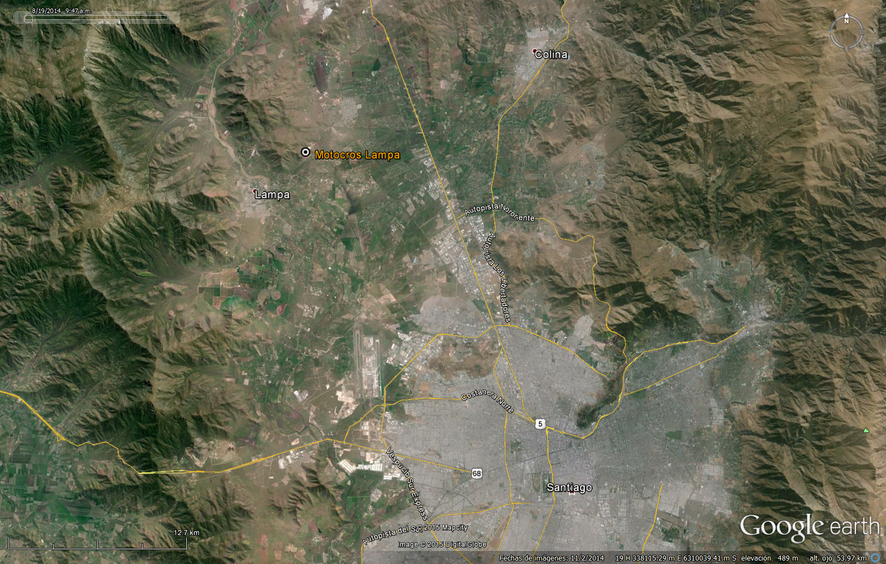
Coordenadas UTM DATUM WGS 84 HUSO 19s | UTM N:6.318.600 m | UTM E: 328.500 m
Ruta de acceso: Comenzar desde Ruta 5 hacia el norte, en rotonda, tomar 1.ª salida en dirección a Lo Pinto, continuar por Circunvalación Chacabuco Sur, girar a la izquierda con dirección a Cacique Colín, finalmente girar a la derecha con dirección a Camino Lampa Batuco

Figura 2. Layout del proyecto (Fuente: Google earth).
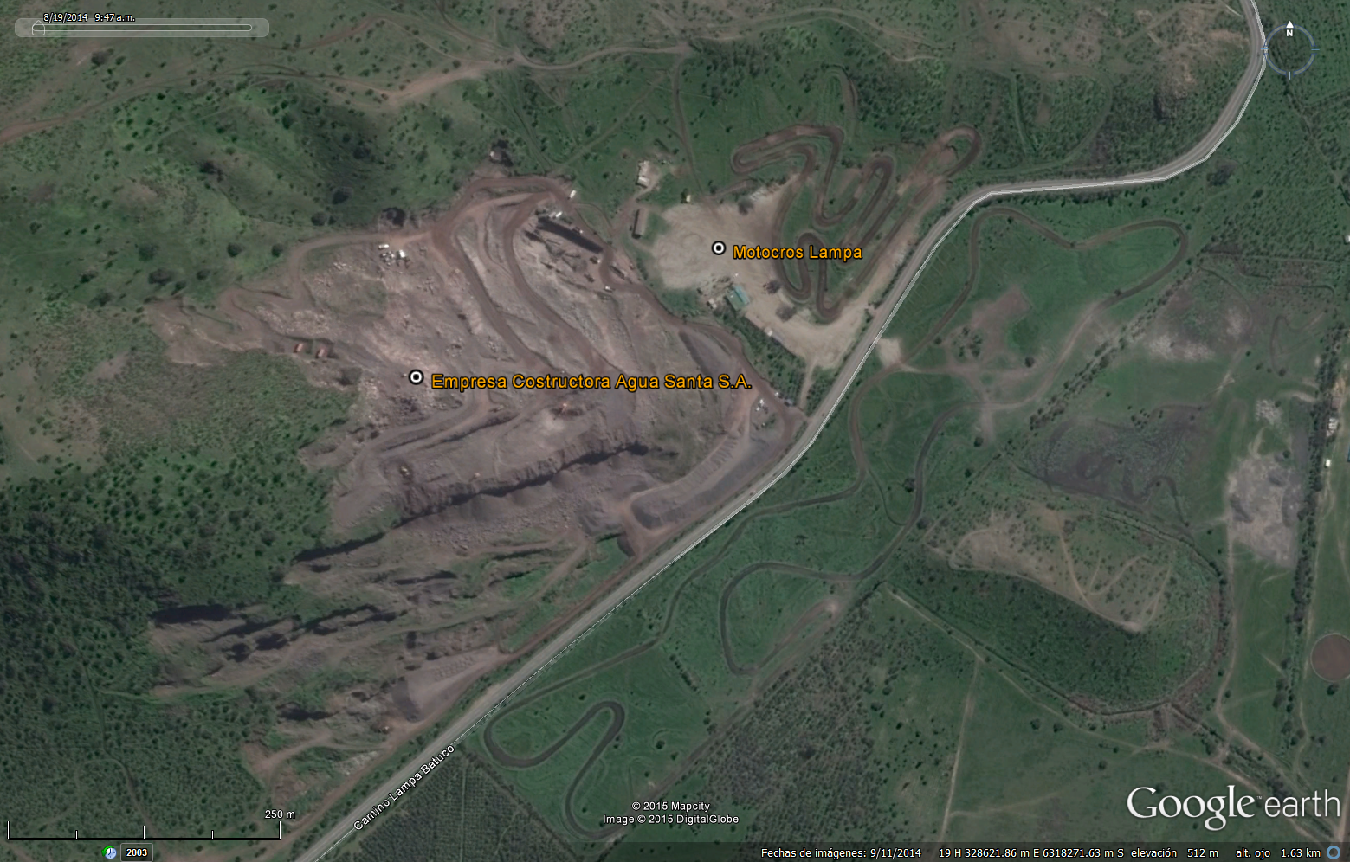

INSTRUMENTOS DE GESTIÓN AMBIENTAL QUE REGULAN LA ACTIVIDAD FISCALIZADA.

Identificación de Instrumentos de Gestión Ambiental que regulan la actividad, proyecto o fuente fiscalizada.
N° | Tipo de instrumento | N°/  Descripción | Fecha | Comisión / Institución | Nombre de la actividad, proyecto o fuente regulada | Comentarios | Instrumento fiscalizado
1 | -- | -- | -- | -- | -- | No cuenta con instrumento de gestión ambiental | --

ANTECEDENTES DE LA ACTIVIDAD DE FISCALIZACIÓN.

Motivo de la Actividad de Fiscalización.

Motivo:  Denuncia ambiental | Descripción del motivo:  Actividad solicitada por el Jefe de Unidad de Instrucción de Procesos Sancionatorios, mediante FSAFA N° 65 de fecha 30 de Julio de 2014

Materia Específica Objeto de la Fiscalización Ambiental.

- Ubicación de actividad en sitio protegido.
- Superficie predial de la actividad.
- Verificación de volúmenes de extracción.

Aspectos relativos a la ejecución de la Inspección Ambiental.

Primer día de inspección

Fecha de realización:  13 de Noviembre de 2014 | Hora de inicio:  10:00 |  | Hora de finalización:  10:40
Fiscalizador encargado de la actividad:  Jose Bastías G. |  |  | Órgano:  SMA
Fiscalizadores participantes:  Boris Cerda P. |  |  | Órgano(s):  SMA
Existió oposición al ingreso: no |  | Existió auxilio de fuerza pública: no
Existió colaboración por parte de los fiscalizados: si |  | Existió trato respetuoso y deferente: si
Entrega de antecedentes solicitados: si |  | Entrega de acta: si, Anexo 1
Observaciones: sin observaciones

Esquema de recorrido

Detalle del Recorrido de la Inspección.

N° de estación | Nombre del sector | Descripción estación
1 | Empresa Constructora Agua Santa | Empresa de extracción y comercialización de áridos
2 | Motocross Lampa | Circuito de motocross

Aspectos relativos al Seguimiento Ambiental

Documentos Revisados

Las actividades no cuentan con resolución de calificación ambiental, como tampoco con exigencias de seguimiento.

HECHOS CONSTATADOS.

Ubicación de la actividad en sitio protegido

Número de hecho constatado: 1 | Estación N°:1
Documentación solicitada y entregada:
Exigencia (s):

Mediante FSAFA N° 65 de fecha 30 de Julio de 2014, se solicita verificar si la actividad Circuito de Motocross perteneciente a Deportes y Recreación Fundo El Cerro S.P.A, ubicado en el Fundo El Cerro, Lote 1- a1a, sector B, Hijuela Lo Vargas, Lampa, requiere ingresar al Sistema de Evaluación de Impacto Ambiental, en relación al art. 3 letras p) y g) del Reglamento del SEIA, dado que se encontraría ubicada al interior del Humedal de Batuco.

Hecho (s):

- En actividad de fiscalización realizada el día 13 de noviembre de 2014, se pudo comprobar que la actividad está ubicada en las coordenadas UTM N 6.318.435 m E 328.567 m DATUM WGS84 HUSO 19S. En dicha oportunidad no fue posible ubicar al Encargado o personal del establecimiento, por lo que sólo se procedió a tomar registro fotográfico de las instalaciones y pistas.

Resultado (s) examen de Información:

Según ORD D.E. N° 130844/13 del Servicio de Evaluación Ambiental Dirección Ejecutiva, se informa lo siguiente:

- El articulo 10 letra p) de la Ley N° 19.300 sobre Bases Generales del Medio Ambiente dispone que "Los proyectos o actividades susceptibles de causar impacto ambiental, en cualesquiera de sus fases, que deberán someterse al sistema de evaluación de impacto ambiental (en adelante "SEIA") son los siguientes: [...] p) ejecución de obras, programas o actividades en parque nacionales, reservas nacionales, monumentos naturales, reservas de zonas vírgenes, santuarios de la naturaleza, parques marinos, reservas marinas o en cualesquiera otras áreas colocadas bajo protección oficial, en los casos en que la legislación respectiva lo permita”.
- Por su parte, el articulo 11 letra d) de la Ley dispone que "Los proyectos o actividades enumerados en el artículo precedente requerirán la elaboración de un Estudio de Impacto Ambiental, si generan o presentan a lo menos uno de los siguientes efectos, características o circunstancias: [ ... ] d) Localización en o próxima a poblaciones, recursos y áreas protegidas, sitios prioritarios para la conservación, humedales protegidos y glaciares, susceptibles de ser afectados, así como el valor ambiental del territorio donde se pretende emplazar”.
- En el mismo documento se enumeran las áreas colocadas bajo protección oficial, a saber; Parque Nacional o Parque Nacional de Turismo, Reserva Nacional, Monumento Natural, Reserva de Región Virgen, Santuario de la Naturaleza, Parque Marino, Reserva Marina, Reserva de Bosque o Reserva Forestal, Humedal de Importancia Internacional incluido en la Lista Ramsar de Humedales de Importancia Internacional (Sitios Ramsar), Acuífero que alimenta vegas y bofedales en las regiones de Arica y Parinacota, Tarapacá y Antofagasta, Bien Nacional Protegido o Inmueble Fiscal Destinados para Fines de Conservación Ambiental, Área Marina Costera Protegida o Área Marina Costera Protegida de Múltiples Usos cuando la declaración respectiva obedezca a un objetivo de protección ambiental, Monumento Histórico, Zona Típica o Pintoresca y Zona de Interés Turístico.
- Por otra parte señala como áreas protegidas, las siguientes; Parque Nacional o Parque Nacional de Turismo, Reserva Nacional, Monumento Natural, Reserva de Región Virgen, Santuario de la Naturaleza, Parque Marino, Reserva Marina, Reserva de Bosque o Reserva Forestal, Acuífero que alimenta vegas y bofedales en las regiones de Arica y Parinacota, Tarapacá y Antofagasta, Bien Nacional Protegido o Inmueble Fiscal Destinado para Fines de Conservación Ambiental, Áreas Marina Costera Protegida o Área Marina Costera Protegida de Múltiples Usos, cuando la declaración respectiva obedezca a un objetivo de protección ambiental.
- Mediante Resolución Exenta N° 585/05 de la Comisión Nacional del Medio Ambiente Región Metropolitana de Santiago, se aprobó plan de acción territorial para la conservación de la biodiversidad en la Región Metropolitana, en el que se incluye al Humedal de Batuco como sitio prioritario de conservación de la biodiversidad.
- Sin embargo esta categoría no estaría comprendida en ORD D.E. N° 130844/13, y en consecuencia no califica como área colocada bajo protección oficial, ni área protegida.

Registros
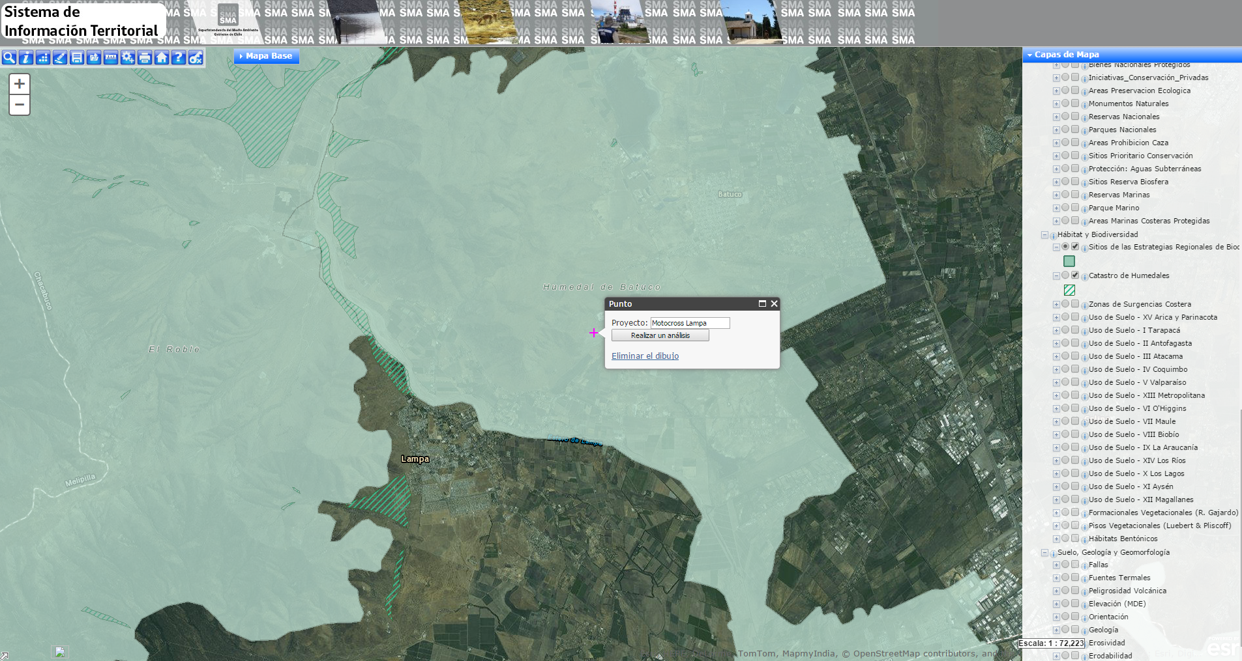
Imagen 1. | Fecha 19-01-2015 :
Coordenadas DATUM WGS84 HUSO 19s | Coordenada Norte: 6.318.600 m | Coordenada Este: 328.500 m
Descripción de medio de prueba:
Análisis de ubicación espacial de recinto, con áreas declaradas de “sitios de estrategias regionales de biodiversidad”, específicamente Humedal de Batuco.

Registros
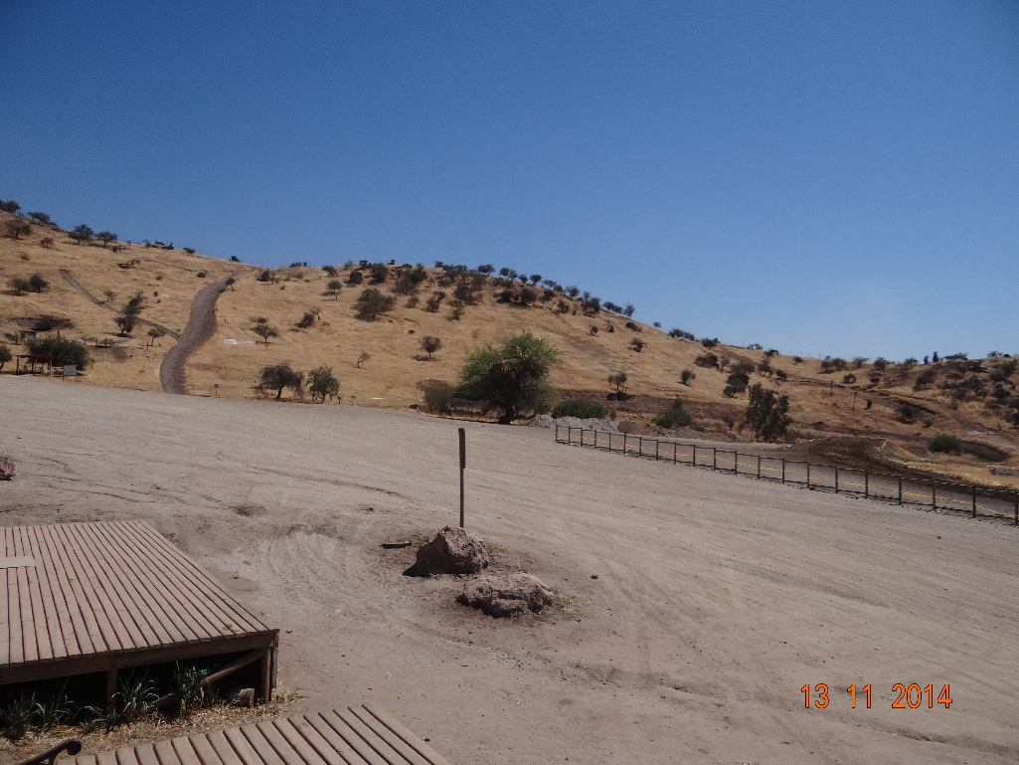 |  |  |  | 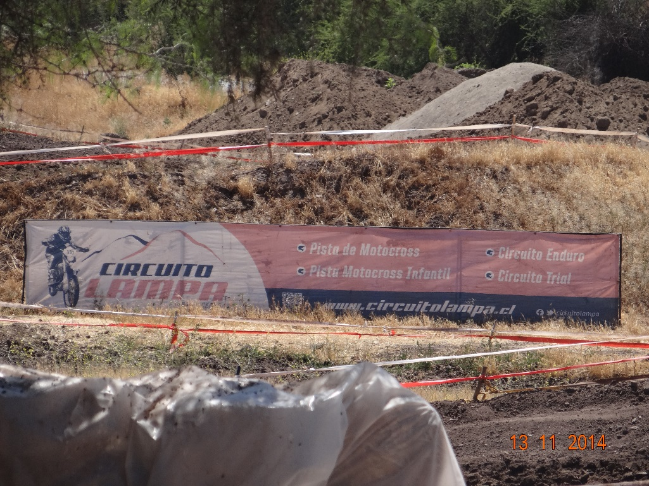
Fotografía 1. |  | Fecha 13-11-2014 |  | Fotografía 2. |  | Fecha 13-11-2014
Coordenadas DATUM WGS84 HUSO 19s | Norte: 6.318.384 m |  | Este: 328.688 m | Coordenadas DATUM WGS84 HUSO 19s | Norte: 6.318.381 m |  | Este: 328.720 m
Descripción medio de prueba: Vista del áreas de estacionamientos y pistas de enduro. |  |  |  | Descripción medio de prueba: Vista de las pistas para avanzados.

Registros
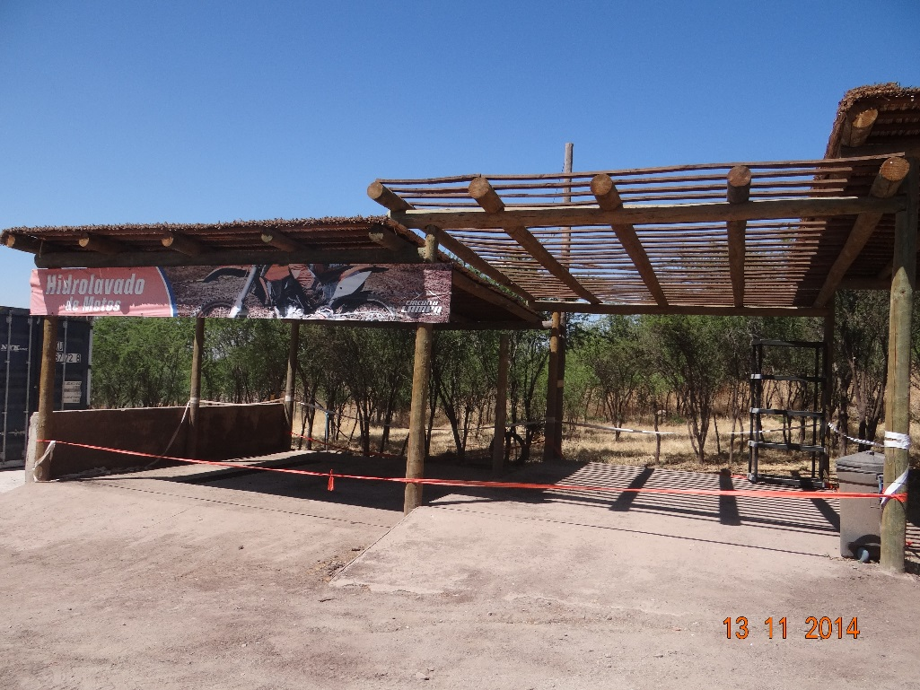 |  |  |  | 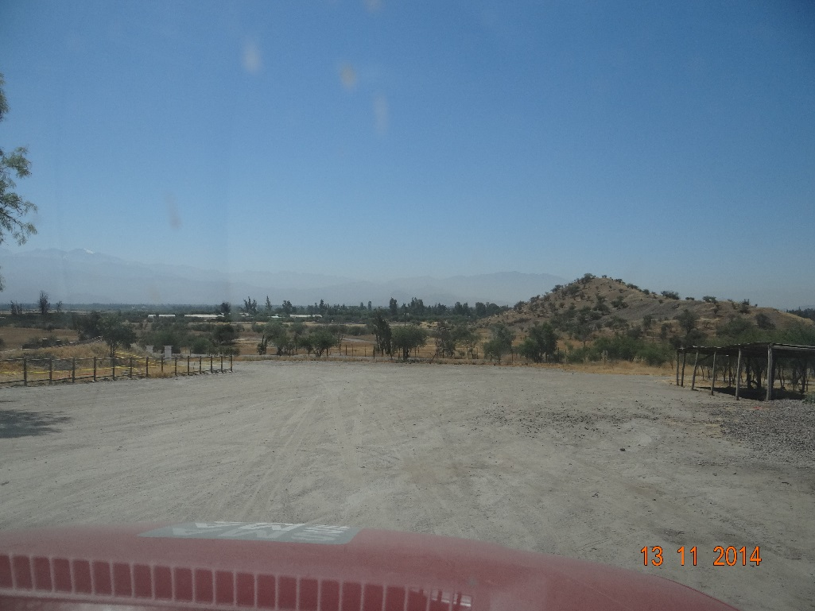
Fotografía 3. |  | Fecha 13-11-2014 |  | Fotografía 4. |  | Fecha 13-11-2014
Coordenadas DATUM WGS84 HUSO 19s | Norte: 6.318.363 m |  | Este: 328.701 m | Coordenadas DATUM WGS84 HUSO 19s | Norte: 6.318.355 m |  | Este: 328.740 m
Descripción medio de prueba:  Vista del área de lavado de motos. |  |  |  | Descripción medio de prueba:  Vista de entrada y zona de estacionamientos.

Superficie predial de la actividad.

Número de hecho constatado: 2 | Estación N°:1
Documentación solicitada y entregada:
Exigencia (s):

Mediante FSAFA N° 65 de fecha 30 de Julio de 2014, se solicita verificar si la actividad Circuito de Motocross perteneciente a Deportes y Recreación Fundo El Cerro S.P.A, ubicada en el Fundo El Cerro, Lote 1- a1a, sector B, Hijuela Lo Vargas, Lampa, requiere ingresar al Sistema de Evaluación de Impacto Ambiental, en relación al art. 3 letras p) y g) del Reglamento del SEIA, dado que se encontraría ubicado al interior del Humedal de Batuco.

Hecho (s):
De acuerdo a lo señalado en la letra g:

El art. 3° del RSEIA señala que “Los proyectos o actividades susceptibles de causar impacto ambiental, en cualesquiera de sus fases, que deberán someterse al Sistema de Evaluación de Impacto Ambiental, son los siguientes: letra g) “Proyectos de desarrollo urbano o turístico, en zonas no comprendidas en alguno de los planes evaluados estratégicamente de conformidad a lo establecido en el párrafo 1° bis del Título II de la Ley. Se entenderá por planes a los instrumentos de planificación territorial”.

Asimismo, el art. g.1. señala que “Se entenderá por proyectos de desarrollo urbano aquellos que contemplen obras de edificación y/o urbanización cuyo destino sea habitacional, industrial y/o de equipamiento, de acuerdo a las siguientes especificaciones: letra g.1.2. Proyectos de equipamiento que correspondan a predios y/o edificios destinados en forma permanente a salud, educación, seguridad, culto, deporte, esparcimiento, cultura, comercio, servicios, fines científicos o sociales y que contemplen al menos una de las siguientes características: a) superficie construida igual o mayor a cinco mil metros cuadrados (5.000 m²); b) superficie predial igual o mayor a veinte mil metros cuadrados (20.000 m²); c) capacidad de atención, afluencia o permanencia simultánea igual o mayor a ochocientas (800) personas; d) doscientos (200) o más sitios para el estacionamiento de vehículos.”

Resultado (s) examen de Información:

- Con imagen satelital publicada por la empresa Digital Globe a través de la aplicación Google earth, con fecha 9 de noviembre de 2014, se pudo crear polígonos del área de las pistas de la instalación, las que sumadas arroja un valor de Área Predial aproximado de 193.300 m² (ver imagen 2), valor que supera lo establecido en el art. 3 letra g.1.2) del Reglamento del SEIA, en 9,6 veces la superficie de 20.000 m².

- Dado que la ubicación de la actividad se encuentra dentro de la Región Metropolitana, no aplicaría la letra g) del art. 3° RSEIA, pues de acuerdo a lo que se señala en el artículo 2° transitorio del RSEIA, se consideran evaluados estratégicamente todos los IPT (Instrumentos de Planificación Territorial), vigentes desde antes de la dictación de la Ley 19.300, los evaluados ambientalmente a través del SEIA, y los evaluados estratégicamente de acuerdo a lo establecido en el párrafo 1° bis, del Título II de la Ley; en consecuencia no existirían proyectos en la RM que se encontraran en una zona no evaluada estratégicamente.

- Según ORDENANZA PLAN REGULADOR METROPOLITANO DE SANTIAGO TEXTO ACTUALIZADO Y COMPAGINADO
Fuente: http://ciperchile.cl/pdfs/2015/03/mineria-maipu/PRMS.pdf
La ubicación de la actividad se encuentra en “Área de interés Silvoagropecuario Mixto ISAM 4”, lo que corresponde a, “I.S.A.M. - 4. Sector Estero Colina, Sector Camino Lampa / Batuco y Sector Humedal de Batuco, de la comuna de Lampa. En estos sectores se permitirán los siguientes usos de suelo:
- Actividades silvoagropecuarias y agroindustrias que procesen productos frescos;
- Extracción y procesamiento de minerales no metálicos aplicables a la construcción, explotados conforme a un Plan de Recuperación de Suelo.
- Plantas de macro infraestructura energética y de telecomunicaciones;
- Equipamiento de seguridad excepto cárceles.

Registros
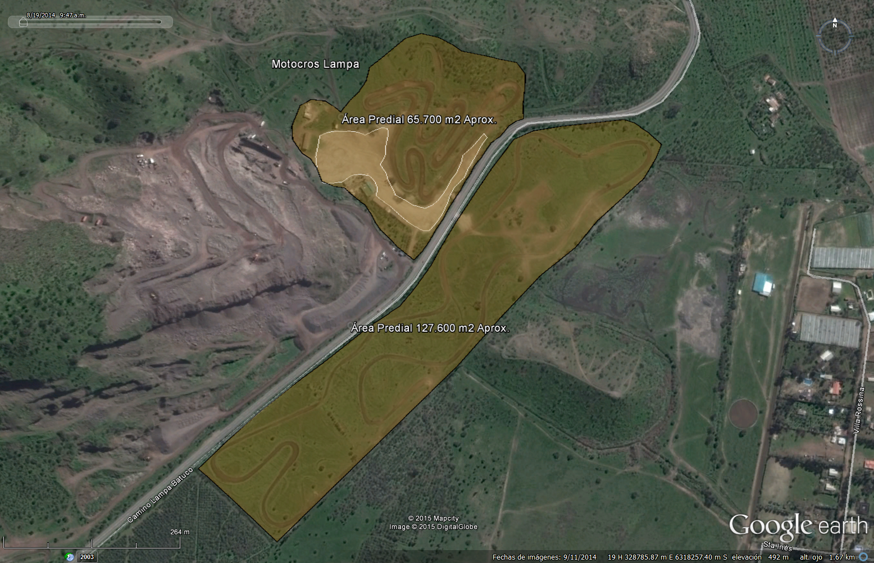
Imagen 2. | Fecha:19-01-2015
Coordenadas DATUM WGS84 HUSO | Coordenada Norte: -- | Coordenada Este: --
Descripción de medio de prueba: Imagen proporcionada por software Google earth, del área del establecimiento, los polígonos destacados corresponden al área de pistas, estacionamientos y oficinas, el total de área ocupada corresponde aproximadamente a 193.300 m²

Registros
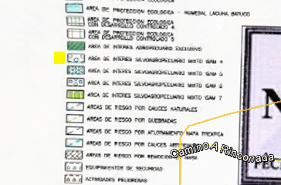
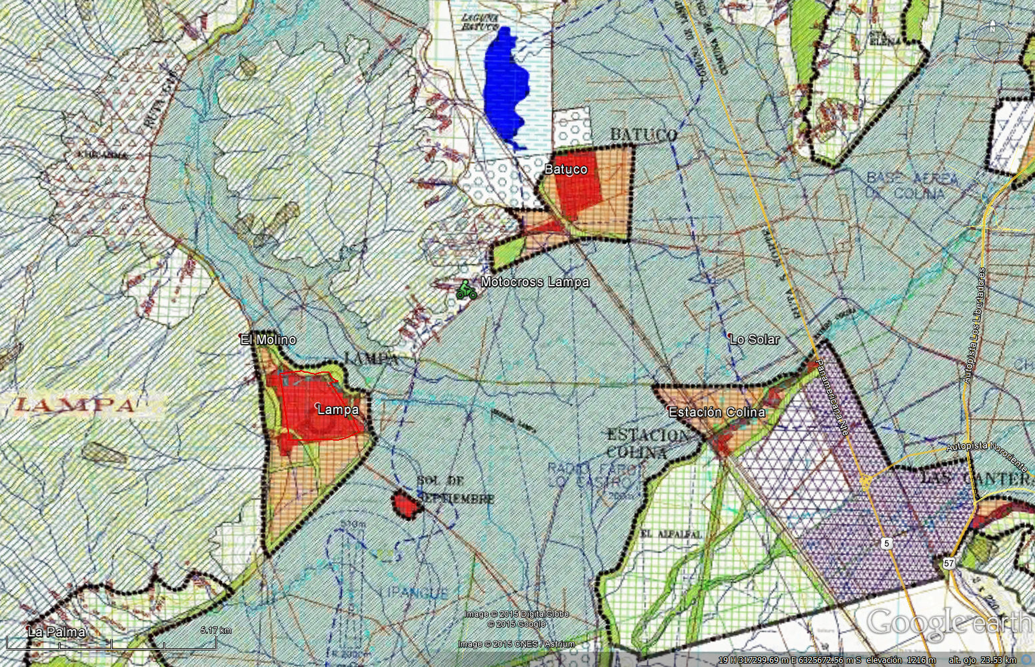
Imagen 3. | Fecha:19-01-2015
Coordenadas DATUM WGS84 HUSO | Coordenada Norte: -- | Coordenada Este: --
Descripción de medio de prueba: Zonificación de la ubicación de la actividad de acuerdo a plano de “Plan Regulador Metropolitano de Santiago, Modificación 95/01 – Incorporación comunas colina / lampa / til-til”, el cual corresponde a Área de interés silvoagropecuaria mixto ISAM 4.

Verificación de volúmenes de extracción.

Número de hecho constatado: 3 | Estación N°:2
Exigencia (s):

- Requerir información a la Empresa Constructora Agua Santa S.A. para que informe sobre sus actividades en el inmueble denunciado.

- Verificar lo señalado en art. 3 RSEIA, “i.5.1 Tratándose de extracciones en pozos o canteras, la extracción de áridos y/o greda sea igual o superior a diez mil metros cúbicos mensuales (10.000 m³/mes), o a cien mil metros cúbicos (100.000 m³) totales de material removido durante la vida útil del proyecto o actividad, o abarca una superficie total igual o mayor a cinco hectáreas (5 ha)”.

Hecho (s):

- En el recorrido por la instalación se verifica que se encuentra en operación; consultado el encargado, Rodrigo Riquelme (administrador), sobre el inicio de operación (extracción de material), indica que el comienzo fue a mediados de marzo de 2014. Al respecto se solicitaron los registros históricos por mes de los volúmenes de extracción en metros cúbicos, la superficie total de extracción en hectáreas y el contrato de arrendamiento vigente con el dueño del terreno (Deportes y Recreación Fundo El Cerro S.P.A). Por otra parte, en el recorrido también se pudo verificar que se realiza humectación de caminos interiores mediante camión aljibe.
- Mediante ORD SMA 559 de 30-03-2015, se otorgaba plazo al titular hasta el día 10 de abril de 2015 para enviar respuesta relativa a contrato vigente de autorización de extracción de áridos; al respecto el titular envía antecedentes con fecha 08 de abril de 2015, adjuntando antecedentes de operación de planta ubicada en la comuna de Buin.
- Con fecha 15-05-2015 mediante ORD 786, se reitera solicitud de información relativa a operación en terrenos pertenecientes a “Deportes y Recreación Fundo El Cerro SpA.”; con fecha 29 de mayo de 2015 se recibe respuesta de titular.

Resultado (s) examen de Información:

Los registros históricos de extracción, informados por la empresa, dan cuenta de que los volúmenes alcanzarían un total de 90.000 m³, ver tabla 1
Tabla 1
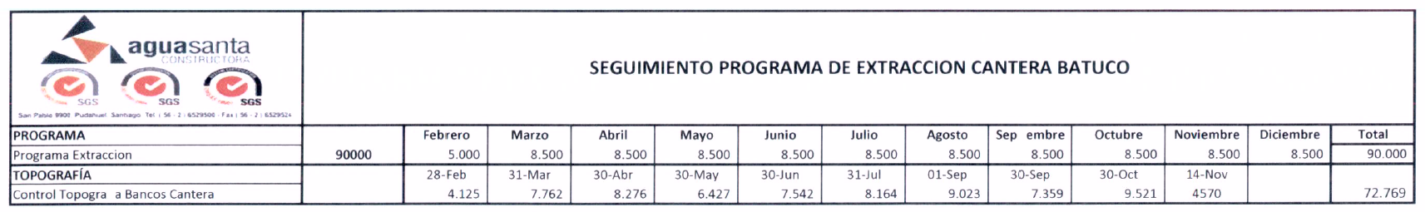

Por otra parte se solicitó en la documentación pendiente, copia de contrato de arrendamiento, en el cual indica se que el periodo de vigencia es anual, y corresponde solamente al año 2014.

De la información proporcionada por el titular, se informa que las áreas de extracción corresponden a 0.58 ha. (Ver imagen 4).

Mediante carta recibida con fecha 29 de mayo de 2015, Constructora Agua Santa S.A. declara que no realiza trabajos de extracción y procesamiento de áridos desde el mes de diciembre de 2014. El titular adjunta cronograma de trabajos presentado a Municipalidad de Lampa, en el que se indica que la extracción cesaría a partir del 01 de enero de 2015, y que requiere de un período de 5 meses para el retiro del material acopiado; adjunta además pago de patente por concepto de movimiento de tierra y venta de áridos, de la Municipalidad de Lampa.

Registros
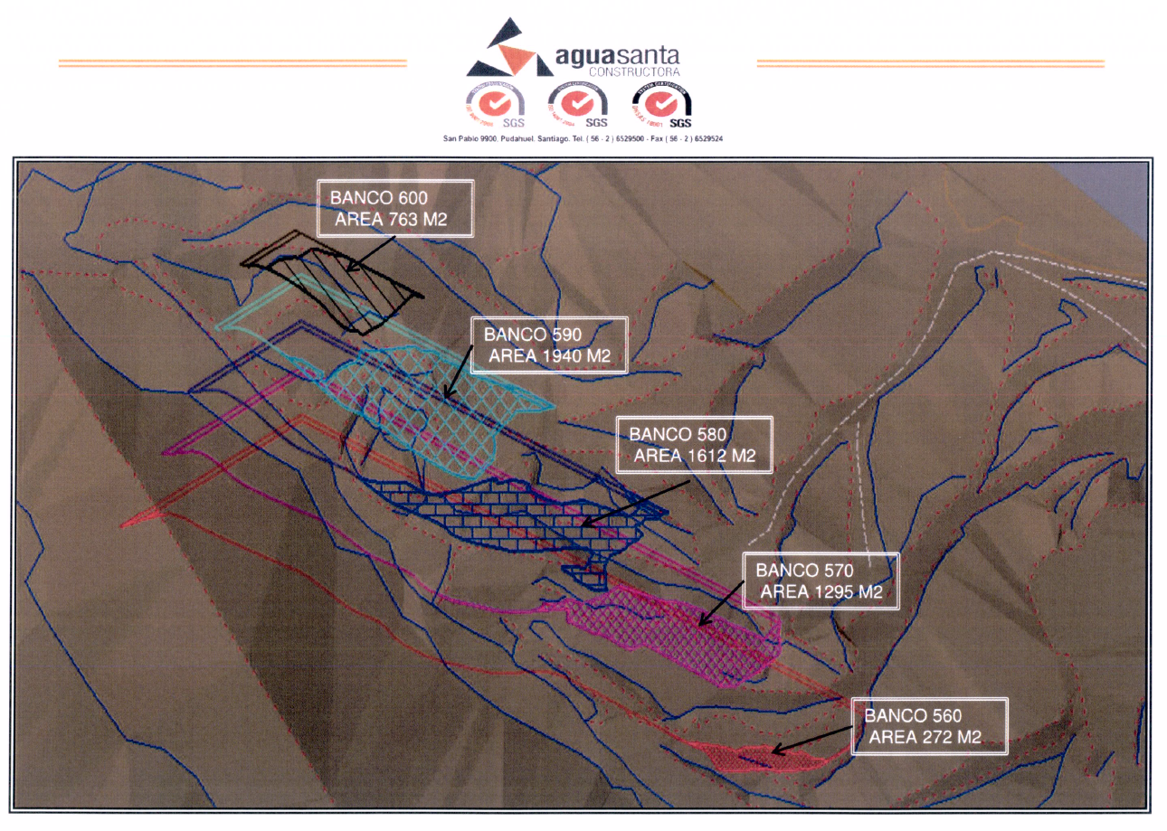
Imagen 4. | Fecha:19-01-2015
Coordenadas DATUM WGS84 HUSO | Coordenada Norte: -- | Coordenada Este: --
Descripción de medio de prueba: Información proporcionada por el titular en la que se visualiza las áreas de extracción de áridos, en total corresponde a 5.882 m2, lo equivale a 0.5882 ha.

Registros
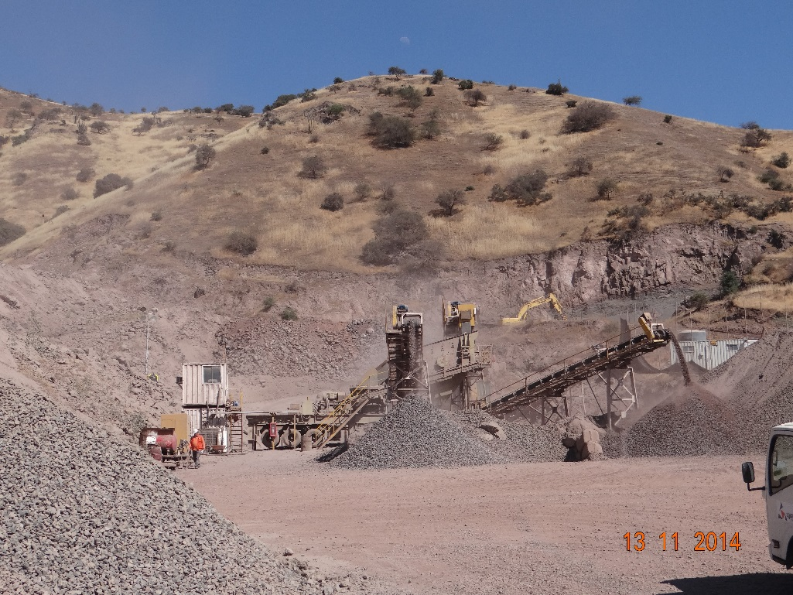 |  |  |  | 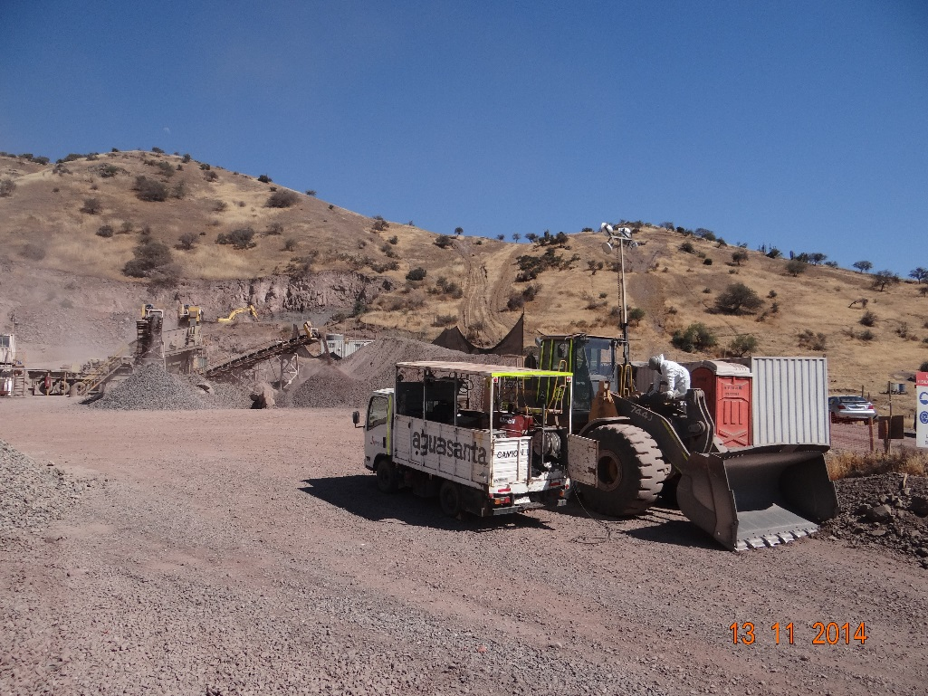
Fotografía 5. |  | Fecha 13-11-2014 |  | Fotografía 6. |  | Fecha 13-11-2014
Coordenadas DATUM WGS84 HUSO 19s | Norte: 6.318.410 m |  | Este: 328.515 m | Coordenadas DATUM WGS84 HUSO 19s | Norte: 6.318.389 m |  | Este: 328.556 m
Descripción medio de prueba: Vista zona de procesamiento de áridos. |  |  |  | Descripción medio de prueba: Vista zona de procesamiento de áridos.

CONCLUSIONES.

De los resultados de las actividades de fiscalización, asociados a las instalaciones evaluadas, y considerando el tenor de las denuncias asociadas a ambas instalaciones es posible concluir:

- Respecto del circuito de motocross es posible concluir que dicha instalación no se encuentra dentro de la superficie asignada al humedal batuco por lo cual no existen antecedentes que hagan presumir que el titular haya incurrido en elusión.

- La actividad deportiva se encuentra emplazada dentro del área que regula un IPT (instrumento de planificación territorial), por lo tanto no califica para ingresar al sistema de evaluación ambiental.

- Respecto de la extracción de aridos los valores presentados por el titular indican que los volúmenes son menores a 10.000 m3/mes, por el perido estipulado.

DOCUMENTACIÓN SOLICITADA Y ENTREGADA.

N° | N° de hecho asociado | Documento solicitado | Plazo de entrega | Fecha entrega | Observaciones
1 | 3 | Registro histórico por mes en metros cúbicos de volúmenes de extracción | 20 de nov 2014 | 19 de nov 2014 | --
2 | 3 | Superficie total de extracción en ha. | 20 de nov 2014 | 19 de nov 2014 | --
3 | 3 | Copia de contrato de arrendamiento. | 20 de nov 2014 | 19 de nov 2014 | --

ANEXOS.

N° Anexo | Nombre Anexo
1 | Acta de fiscalización
2 | Documentos entregados por titular

